 | УЛЬЧСКИЙ РАЙОН | Ступень | Знак |  | Приказ №
1 | Грачёва Анастасия Николаевна | V СТУПЕНЬ (возрастная группа от 16 до 17 лет) | Золото | AA080714 | ПРИКАЗ Минспорта России №72нг от 21.06.2016
2 | Кускова Лада Дмитриевна | V СТУПЕНЬ (возрастная группа от 16 до 17 лет) | Золото | AA080731 | ПРИКАЗ Минспорта России №72нг от 21.06.2016
3 | Луканова Яна Сергеевна | V СТУПЕНЬ (возрастная группа от 16 до 17 лет) | Золото | AA080735 | ПРИКАЗ Минспорта России №72нг от 21.06.2016
4 | Милованова Марина Александровна | V СТУПЕНЬ (возрастная группа от 16 до 17 лет) | Золото | AA080738 | ПРИКАЗ Минспорта России №72нг от 21.06.2016
5 | Пряникова Маргарита Валерьевна | V СТУПЕНЬ (возрастная группа от 16 до 17 лет) | Золото | AA080744 | ПРИКАЗ Минспорта России №72нг от 21.06.2016
6 | Самсонова Марина Александровна | V СТУПЕНЬ (возрастная группа от 16 до 17 лет) | Золото | AA080747 | ПРИКАЗ Минспорта России №72нг от 21.06.2016
7 | Переверзева Александра Сергеевна | VI СТУПЕНЬ (возрастная группа от 18 до 24 лет) | Золото | АБ004304 | ПРИКАЗ Минспорта России №91нг от 04.07.2016
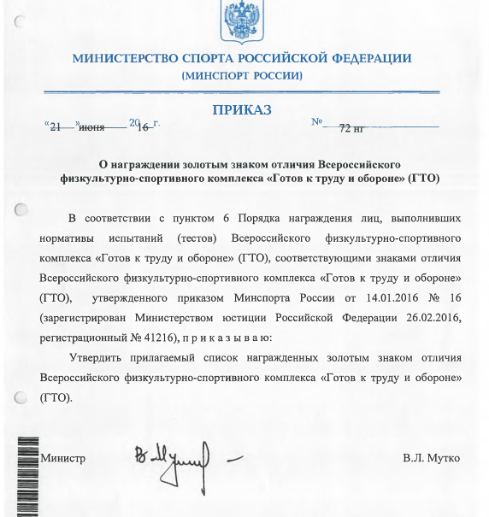
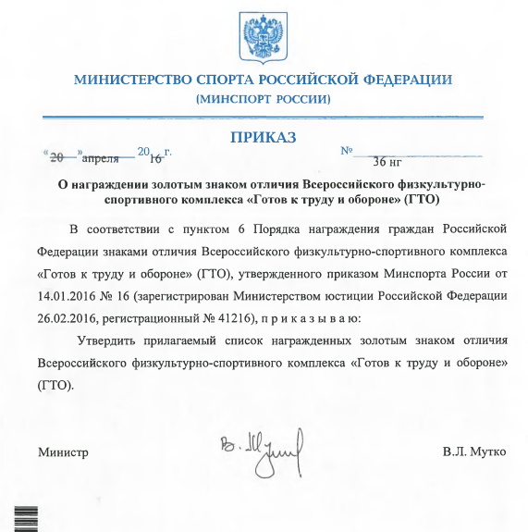
 | УЛЬЧСКИЙ РАЙОН | Ступень | Знак | Приказ №
1 | БЕГЕРСКИЙ Виталий Владимирович | IV СТУПЕНЬ (возрастная группа от 13 до 15 лет) | Золото | ПРИКАЗ Минспорта России №36нг от 21.06.2016
2 | ПЕРЕСКОКОВ Сергей Алексеевич | IV СТУПЕНЬ (возрастная группа от 16 до 17 лет) | Золото | ПРИКАЗ Минспорта России №36нг от 21.06.2016
3 | ИГНАТОВА Ольга Олеговна | IV СТУПЕНЬ (возрастная группа от 16 до 17 лет) | Золото | ПРИКАЗ Минспорта России №36нг от 21.06.2016
4 | КУХТИНА Анна Сергеевна | IV СТУПЕНЬ (возрастная группа от 16 до 17 лет) | Золото | ПРИКАЗ Минспорта России 36нг от 21.06.2016
5 | МАЗУРЕНКО Ирина Сергеевна | IV СТУПЕНЬ (возрастная группа от 16 до 17 лет) | Золото | ПРИКАЗ Минспорта России №36нг от 21.06.2016
6 | МИЛОВАНОВА Кристина Александровна | IV СТУПЕНЬ (возрастная группа от 16 до 17 лет) | Золото | ПРИКАЗ Минспорта России №36нг от 21.06.2016

